[](https://c681a9f6.form.kintoneapp.com/public/c92f2c31cdb2d81266301bcdb29e0acd5548de583e7bf4b8fa06f259a7695449)[](https://c681a9f6.form.kintoneapp.com/public/junior-mado-tokoform)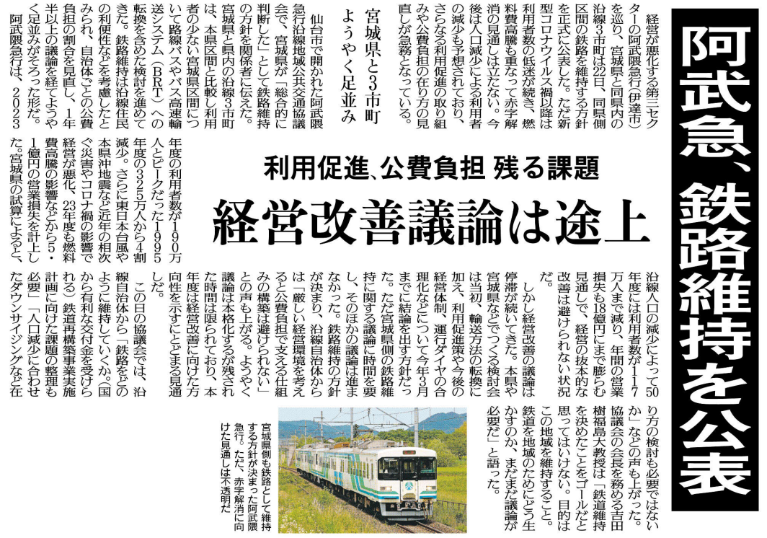

鉄道を地域のために生かすとは、どういうことだと考えますか。

阿武隈急行の経営改善策として、どのようなことが挙げられていますか。

阿武隈急行の経営が悪化しているのは、どのような理由からですか。

㊶

▲1月23日 福島民友新聞掲載